16/06/2026
Yoann DE CLER
OpenClassRooms
Guide de création de graphique avec Tableau Software

Table des matières
Introduction 2
Étape 1 : Préparation des données 2
Étape 2 : Sélection du type de graphique 4
Étape 3 : Création du graphique 9
Étape 4 : Mise en forme et partage du graphique 11
Étape 5 : Création d’un tableau de bord 12
Conclusion/ conseils 12

[Guide de création de graphiques avec Tableau Software/ Power BI]

Introduction
Tableau Software est une plateforme de visualisation de données permettant de créer des graphiques, tableaux de bord et rapports interactifs. Dans ce guide, nous allons vous montrer comment créer différents types de graphiques. Pour ce guide, nous utiliserons des données fictives provenant de la maintenance Aeroworld.

Étape 1 : Préparation des données

Les données utilisées dans ce guide proviennent d’un fichier Excel contenant les alertes remontées par les capteurs embarqués de la flotte Aéroworld. Avant de créer des visualisations, il est nécessaire d'importer ce fichier dans Tableau Public. Après avoir installé l’outil, sélectionnez la source de données puis connectez ces données à Tableau Public.

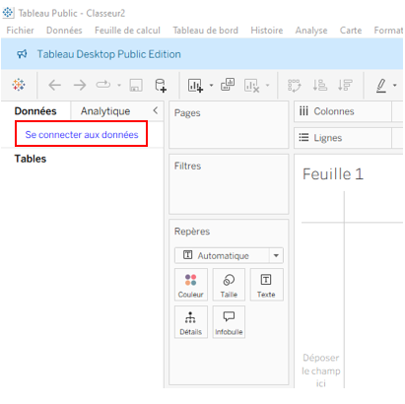

La table de données est affichée dans la zone de connexion à gauche. Elle peut ensuite être glissée dans l’espace de préparation pour être exploitée dans les visualisations. Les champs des données et leurs types sont visibles dans le panneau de structure à droite.
Vous pouvez à cet endroit renommer la table, les colonnes, modifier les types etc… A la suite de cette étape, cliquez sur nouvelle feuille pour basculer sur la partie visualisation. 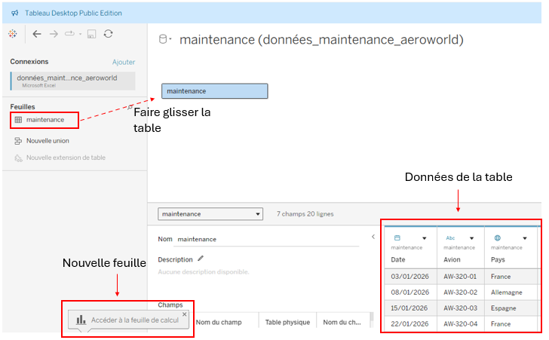

Étape 2 : Sélection du type de graphique
Tableau propose une large gamme de types de graphiques pour répondre à différents besoins analytiques. Avant de créer un graphique, vous devez déterminer quel type de visualisation convient le mieux à vos données et aux informations que vous souhaitez communiquer. Voici quelques-uns des types de graphiques couramment utilisés :

- Graphiques à barres : Idéaux pour comparer des catégories ou des mesures entre elles.

  - Ce graphique permet d’identifier les types de pannes les plus fréquents afin de prioriser les actions de maintenance.
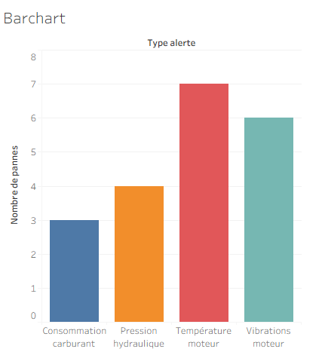

- Graphiques circulaires : adaptés pour représenter la répartition des catégories dans un tout. (Il est d’usage d’éviter d’utiliser ce visuel avec plus de 5 catégories)

  - Ce graphique permet d’analyser la répartition globale des incidents selon leur gravité, afin d’évaluer le niveau de criticité global de la flotte.

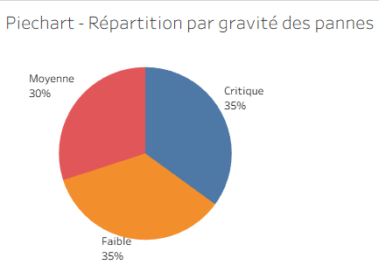

- Graphiques linéaires : utiles pour visualiser des tendances et des évolutions dans les données au fil du temps.

  - Ce graphique permet de suivre l’évolution du volume d’incidents dans le temps et de détecter d’éventuelles tendances ou dérives.

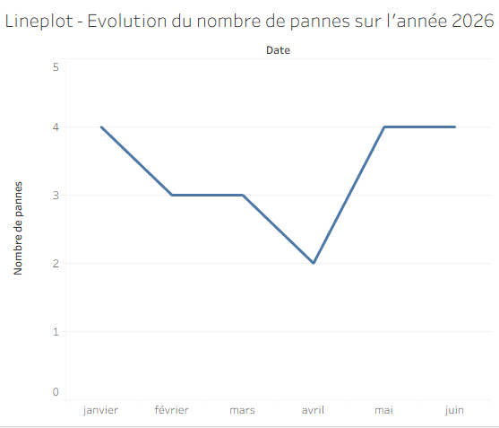

- Graphiques à bulles : utiles pour visualiser des liens entre deux variables quantitatives

  - Ce graphique permet d’analyser la relation entre la fréquence des pannes et leur impact opérationnel en termes de durée d’immobilisation des appareils.
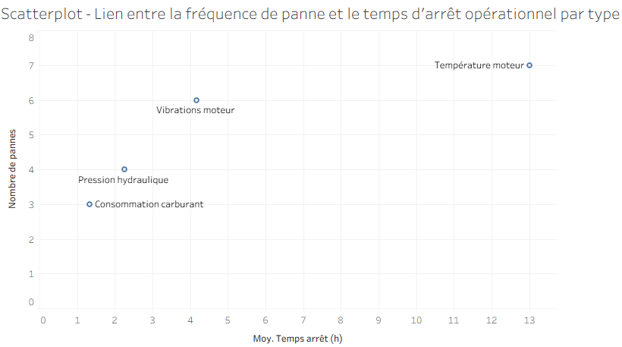

- Cartes géographiques : adapté à une vue des données à une échelle de lieu (Pays, Ville etc…)

  - Ce graphique permet de visualiser la répartition géographique des incidents afin d’identifier des zones potentiellement plus exposées

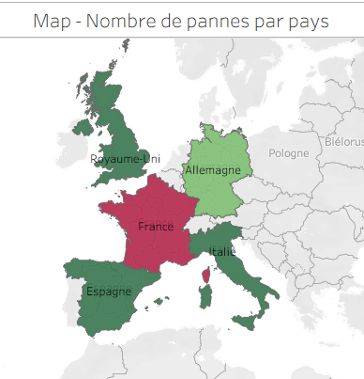

Étape 3 : Création du graphique

Une fois que vous avez sélectionné le type de graphique approprié, vous pouvez créer votre graphique dans Tableau. Voici les étapes générales pour créer un graphique :

- Faites glisser les dimensions et les mesures appropriées sur les étagères de tableau. Les dimensions sont des attributs qualitatifs tels que le type de panne, le pays ou le statut de la réparation tandis que les mesures sont des valeurs quantitatives telles que le nombre de panne ou le temps d’arrêt. Si vous avez un doute dans la création du graphique, tableau fournit des mesures et dimensions nécessaires selon le graphique souhaité dans l’onglet ‘Montrez-moi’ en haut à droite.
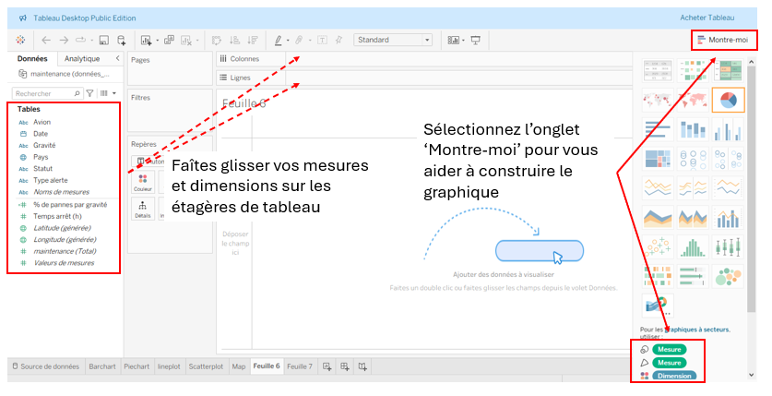

- Tableau génère automatiquement une visualisation de base en fonction des champs que vous avez choisis. Vous pouvez personnaliser la visualisation en ayant recours aux différents outils de repère.
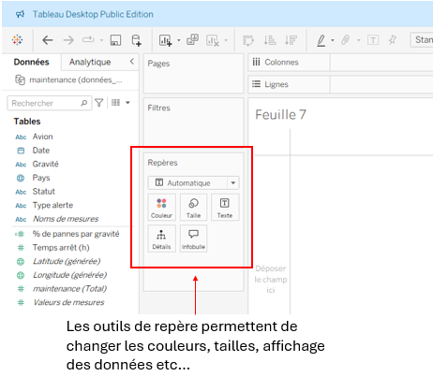

- Utilisez les fonctionnalités d'interaction de Tableau pour explorer et analyser vos données. Vous pouvez filtrer, trier et permuter les champs pour obtenir différents niveaux d'analyse et répondre à des besoins métier spécifiques.

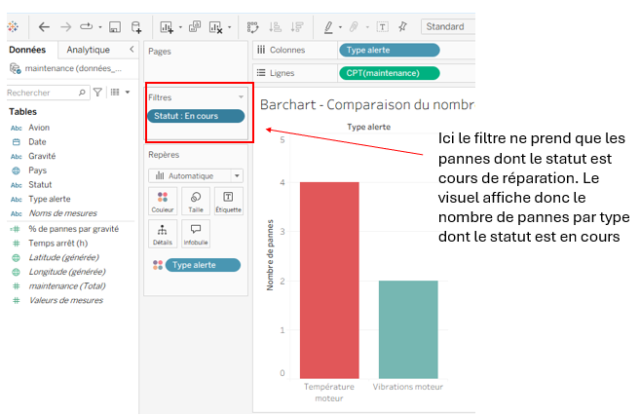

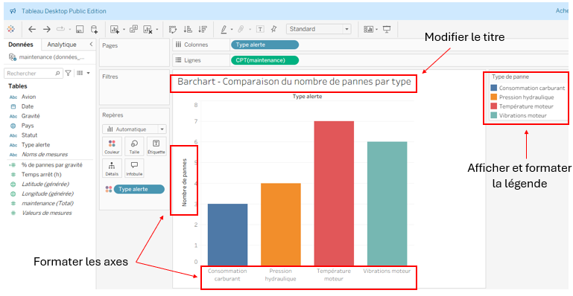
- Ajoutez des axes, des titres, des légendes et d'autres éléments pour rendre votre graphique plus informatif et attrayant.

Étape 4 : Mise en forme et partage du graphique
Une fois le graphique créé, il est recommandé de le mettre en forme afin d'améliorer sa lisibilité et sa compréhension par les utilisateurs.
Les principaux éléments de mise en forme :

- Ajout d'un titre explicite permettant d'identifier rapidement l'objectif du graphique.
- Personnalisation des couleurs afin de mettre en évidence les informations importantes.
- Affichage des étiquettes de données pour faciliter la lecture des valeurs.
- Ajout d’infobulles permettant d'obtenir des informations complémentaires lors du survol des données.
- Mise en forme des axes et légendes afin d'améliorer la compréhension du visuel.
- Vérifiez que le graphique répond à l'objectif d'analyse et met correctement en évidence les informations importantes.

Une fois la mise en forme terminée, le graphique peut être partagé avec d'autres utilisateurs.
Pour publier une visualisation sur Tableau Public :
- Cliquer sur Fichier puis Enregistrer sur Tableau Public.
- Se connecter à son compte Tableau Public.
- Donner un nom au projet ou au tableau de bord.
- Publier la visualisation.

Étape 5 : Création d’un tableau de bord
Une fois plusieurs visualisations réalisées, celles-ci peuvent être regroupées dans un tableau de bord afin de proposer une vue d'ensemble des indicateurs.
Les tableaux de bord permettent de centraliser plusieurs analyses sur un même écran et de faciliter la prise de décision.

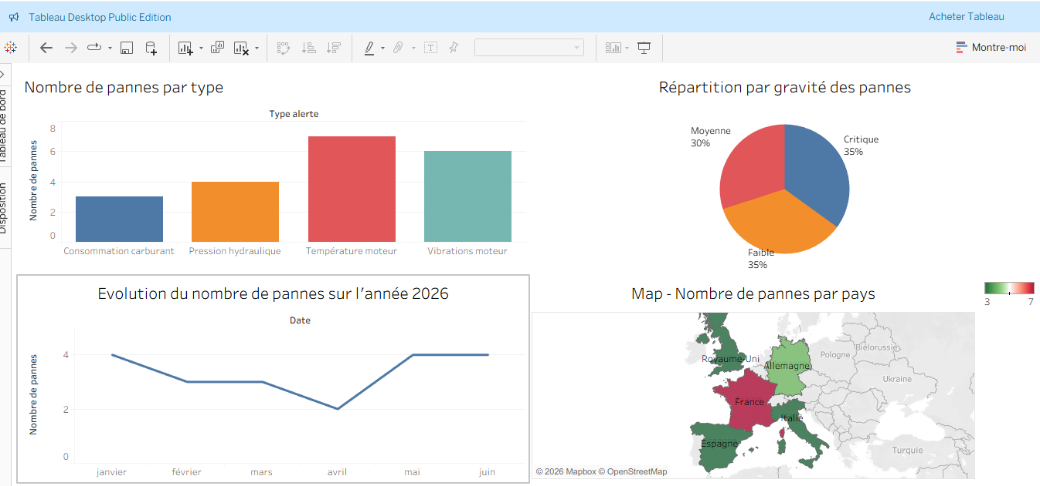

Conclusion/ conseils

Les visualisations constituent des outils essentiels pour transformer les données en informations exploitables.
Il est important de conserver une présentation claire et lisible en évitant les éléments visuels inutiles ou les graphiques surchargés.
Une bonne pratique consiste à respecter le principe :
Un graphique = un message principal.
Afin de vous aider à évaluer la pertinence du visuel, vous pouvez vous poser les questions suivantes :
- Le graphique répond-il à la question métier posée ?
- Le message principal est-il identifiable rapidement ?
- Les données présentées sont-elles pertinentes ?
- La visualisation est-elle lisible et compréhensible par le public cible ?
- Le choix du graphique est-il adapté aux données représentées et au message à transmettre ?

